医学教育网初级药师：《答疑周刊》2018年第16期
问题索引：
1.【问题】吗啡的结构特点，如下题，如何作答？
2.【问题】维生素C的结构特点，如下题，如何作答？
具体解答：
1.【问题】吗啡的结构特点，如下题，如何作答？
吗啡在制剂过程中需要加入抗氧剂的原因是
A.避免吗啡在体内代谢过程中产生副作用
B.吗啡具有[医学教育网原创]旋光性，避免消旋
C.吗啡的酚羟基易被氧化
D.易于增强吗啡在体内的镇痛效果
E.避免产生呼吸抑制等副作用
【答案解析】C
①吗啡结构式如下：
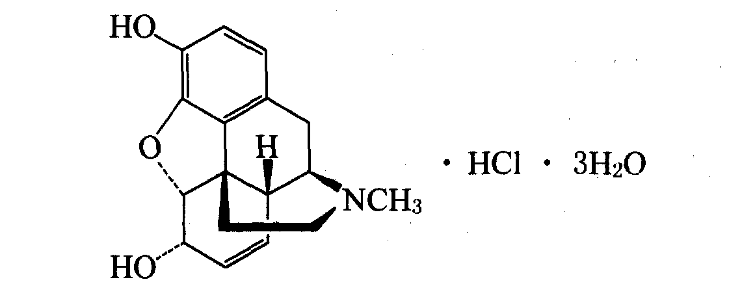
②本品结构中含有酚羟基，性质不稳定，在空气中放置或遇日光可被氧化，生成伪吗啡（又称为双吗啡）[医学教育网原创]和N-氧化吗啡，而使其毒性加大。水溶液pH增高、重金属离子和环境温度升高等均可加速其氧化变质，其注射液放置过久颜色变深，与上述变化有关。故应在其制剂过程中和储存时注意采取一些防氧化措施，如避光、密闭、加入抗氧化剂、金属离子络合剂EDTA-2Na、调节pH5.6～6.0和控制灭菌温度等。
2.【问题】维生素C的结构特点，如下题，如何作答？
引起维生素C发黄变质的原因不包括
A.该药物具有氧化性
B.见光[医学教育网原创]分解
C.金属离子催化
D.水溶液pH值影响
E.温度过高
【答案解析】A
维生素C的结构如下：
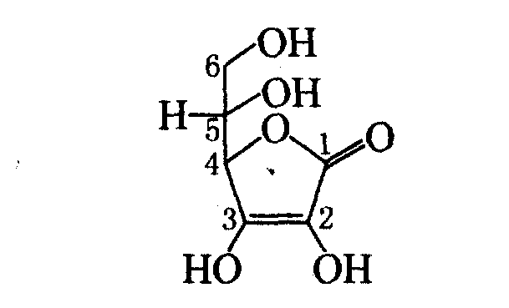
由于本品水溶液主要以烯醇式存在，C2上羟基与邻位羰基形成氢键，C3位羟基酸性比C2位羟基[医学教育网原创]强。本品水溶液久置色渐变微黄，是由于易被空气中的氧氧化所致。氧化速度由pH和氧的浓度所决定，且受金属离子催化。维生素C具有的是强还原性，不是氧化性。

